

**Сырым аудандық мәслихатының 2021 жылғы 15 шілдедегі № 7-3 "Сырым ауданы бойынша 2021-2022 жылдарға арналған жайылымдарды басқару және оларды пайдалану жөніндегі жоспарын бекіту туралы" шешіміне толықтыру енгізу туралы**

Батыс Қазақстан облысы Сырым аудандық мәслихатының 2022 жылғы 27 шілдедегі № 20-2 шешімі

      аудандық мәслихат **ШЕШТІ**:

      1. Сырым аудандық мәслихатының 2021 жылғы 15 шілдедегі № 7-3 "Сырым ауданы бойынша 2021-2022 жылдарға арналған жайылымдарды басқару және оларды пайдалану жөніндегі жоспарын бекіту туралы" шешіміне мынадай толықтыру енгізілсін:

      көрсетілген шешіммен бекітілген Сырым ауданы бойынша 2021-2022 жылдарға арналған жайылымдарды басқару және оларды пайдалану жөніндегі жоспары қосымшаға сәйкес 10) тармақшамен толықтырылсын:

      "10) жергілікті жағдайлар мен ерекшеліктерге қарай жеке ауладағы ауыл шаруашылығы жануарларын жаюға халық мұқтажын қанағаттандыру үшін қажетті жайылымдардың сыртқы мен ішкі шекаралары және алаңдары белгіленген карталарын осы Жоспардың 75, 76, 77, 78, 79, 80, 81, 82, 83, 84, 85, 86 қосымшаларына сәйкес.".

      2. Осы шешім алғашқы ресми жарияланған күнінен бастап қолданысқа енгізіледі.

|  |  |
| --- | --- |
| *Мәслихат хатшысы* | *Ш. Дуйсенгалиева* |

|  |  |
| --- | --- |
|  | Сырым ауданы бойынша  2021-2022 жылдарға арналған  жайылымдарды басқару және  оларды пайдалану жөніндегі  жоспарға 75-қосымша |

**Жеке ауладағы ауыл шаруашылығы жануарларын жаюға халық мұқтажын қанағатандыру үшін қажетті жайылымдардың сыртқы мен ішкі шекаралары және алаңдары белгіленген картасы**

**Алғабас ауылдық округі**

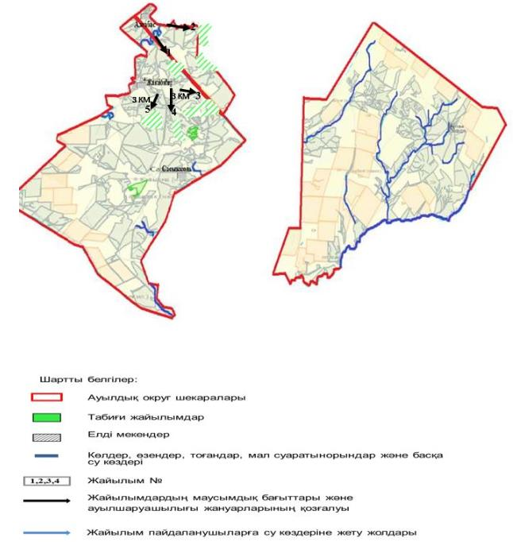

|  |  |
| --- | --- |
|  | Сырым ауданы бойынша  2021-2022 жылдарға арналған  жайылымдарды басқару және  оларды пайдалану жөніндегі  жоспарға 76-қосымша |

**Жеке ауладағы ауыл шаруашылығы жануарларын жаюға халық мұқтажын қанағатандыру үшін қажетті жайылымдардың сыртқы мен ішкі шекаралары және алаңдары белгіленген картасы**

**Аралтөбе ауылдық округі**

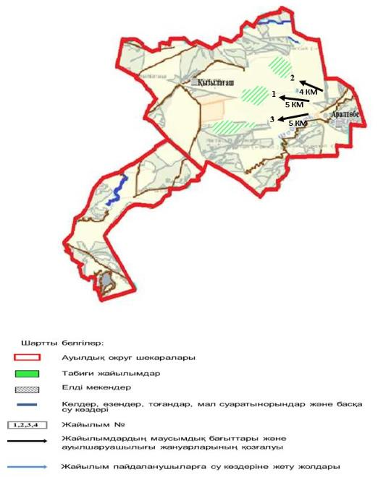

|  |  |
| --- | --- |
|  | Сырым ауданы бойынша  2021-2022 жылдарға арналған  жайылымдарды басқару және  оларды пайдалану жөніндегі  жоспарға 77-қосымша |

**Жеке ауладағы ауыл шаруашылығы жануарларын жаюға халық мұқтажын қанағатандыру үшін қажетті жайылымдардың сыртқы мен ішкі шекаралары және алаңдары белгіленген картасы**

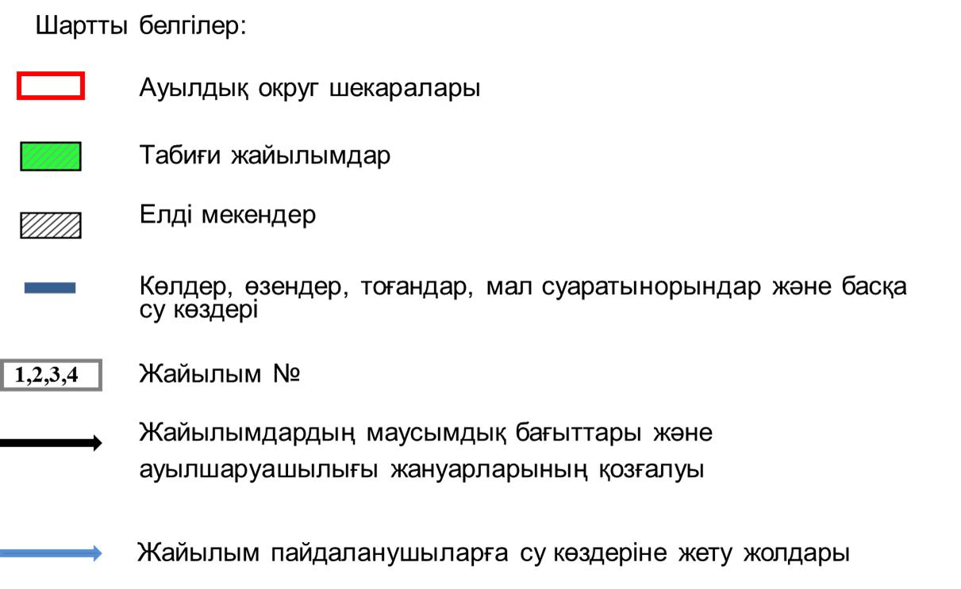

**Бұлан ауылдық округі**

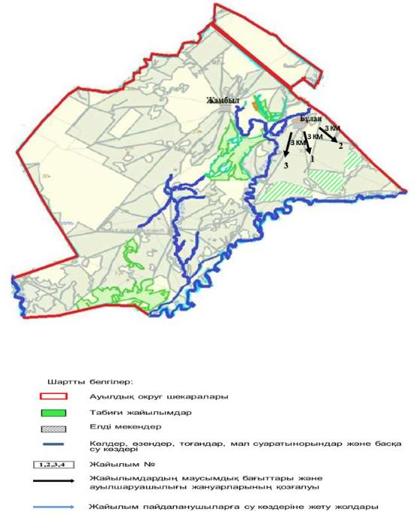

|  |  |
| --- | --- |
|  | Сырым ауданы бойынша  2021-2022 жылдарға арналған  жайылымдарды басқару және  оларды пайдалану жөніндегі  жоспарға 78-қосымша |

**Жеке ауладағы ауыл шаруашылығы жануарларын жаюға халық мұқтажын қанағатандыру үшін қажетті жайылымдардың сыртқы мен ішкі шекаралары және алаңдары белгіленген картасы**

**Бұлдырты ауылдық округі**

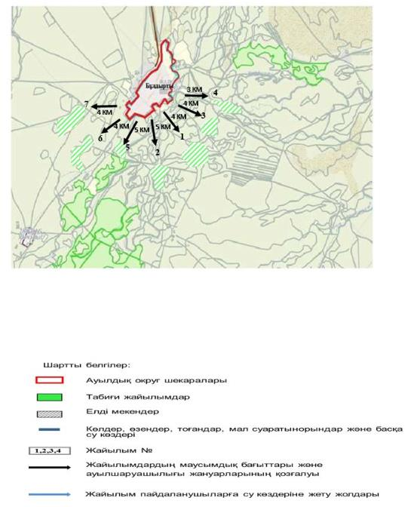

|  |  |
| --- | --- |
|  | Сырым ауданы бойынша  2021-2022 жылдарға арналған  жайылымдарды басқару және  оларды пайдалану жөніндегі  жоспарға 79-қосымша |

**Жеке ауладағы ауыл шаруашылығы жануарларын жаюға халық мұқтажын қанағатандыру үшін қажетті жайылымдардың сыртқы мен ішкі шекаралары және алаңдары белгіленген картасы**

**Елтай ауылдық округі**

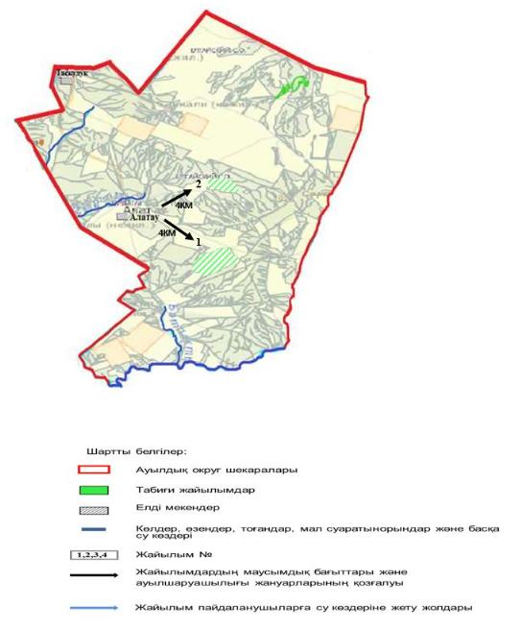

|  |  |
| --- | --- |
|  | Сырым ауданы бойынша  2021-2022 жылдарға арналған  жайылымдарды басқару және  оларды пайдалану жөніндегі  жоспарға 80-қосымша |

**Жеке ауладағы ауыл шаруашылығы жануарларын жаюға халық мұқтажын қанағатандыру үшін қажетті жайылымдардың сыртқы мен ішкі шекаралары және алаңдары белгіленген картасы**

**Жетікөл ауылдық округі**

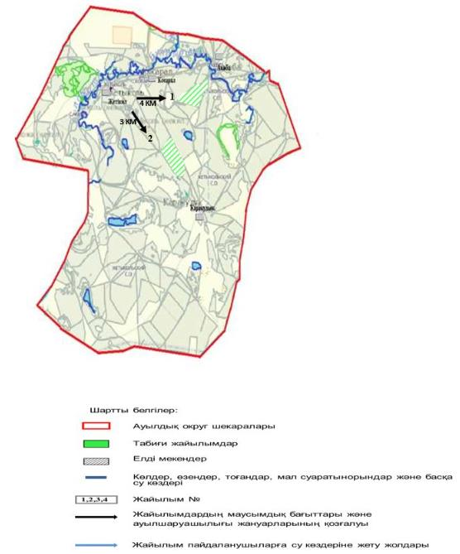

|  |  |
| --- | --- |
|  | Сырым ауданы бойынша  2021-2022 жылдарға арналған  жайылымдарды басқару және  оларды пайдалану жөніндегі  жоспарға 81-қосымша |

**Жеке ауладағы ауыл шаруашылығы жануарларын жаюға халық мұқтажын қанағатандыру үшін қажетті жайылымдардың сыртқы мен ішкі шекаралары және алаңдары белгіленген картасы**

**Жосалы ауылдық округі**

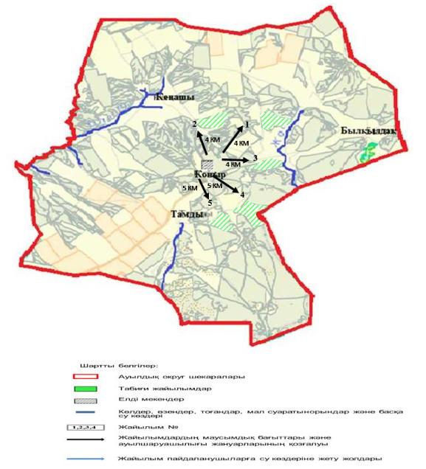

|  |  |
| --- | --- |
|  | Сырым ауданы бойынша  2021-2022 жылдарға арналған  жайылымдарды басқару және  оларды пайдалану жөніндегі  жоспарға 82-қосымша |

**Жеке ауладағы ауыл шаруашылығы жануарларын жаюға халық мұқтажын қанағатандыру үшін қажетті жайылымдардың сыртқы мен ішкі шекаралары және алаңдары белгіленген картасы**

**Жымпиты ауылдық округі**

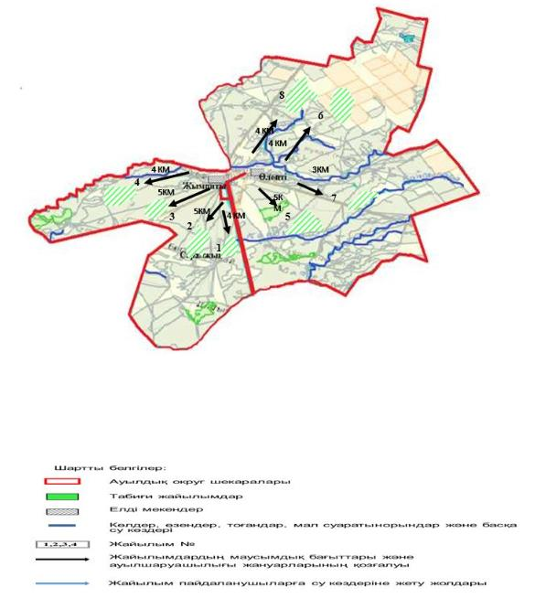

|  |  |
| --- | --- |
|  | Сырым ауданы бойынша  2021-2022 жылдарға арналған  жайылымдарды басқару және  оларды пайдалану жөніндегі  жоспарға 83-қосымша |

**Жеке ауладағы ауыл шаруашылығы жануарларын жаюға халық мұқтажын қанағатандыру үшін қажетті жайылымдардың сыртқы мен ішкі шекаралары және алаңдары белгіленген картасы**

**Қособа ауылдық округі**

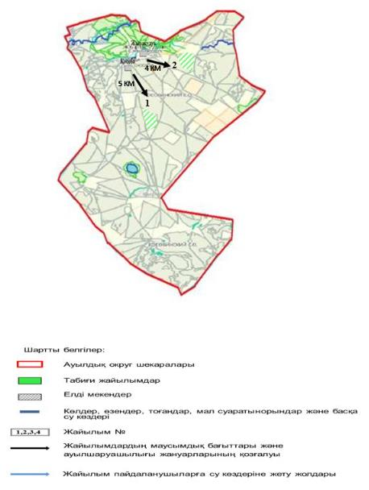

|  |  |
| --- | --- |
|  | Сырым ауданы бойынша  2021-2022 жылдарға арналған  жайылымдарды басқару және  оларды пайдалану жөніндегі  жоспарға 84-қосымша |

**Жеке ауладағы ауыл шаруашылығы жануарларын жаюға халық мұқтажын қанағатандыру үшін қажетті жайылымдардың сыртқы мен ішкі шекаралары және алаңдары белгіленген картасы**

**Сарой ауылдық округі**

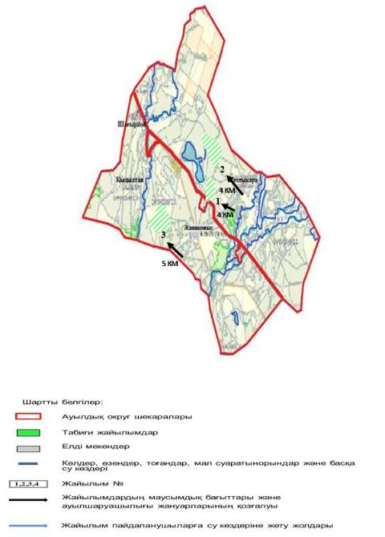

|  |  |
| --- | --- |
|  | Сырым ауданы бойынша  2021-2022 жылдарға арналған  жайылымдарды басқару және  оларды пайдалану жөніндегі  жоспарға 85-қосымша |

**Жеке ауладағы ауыл шаруашылығы жануарларын жаюға халық мұқтажын қанағатандыру үшін қажетті жайылымдардың сыртқы мен ішкі шекаралары және алаңдары белгіленген картасы**

**Талдыбұлақ ауылдық округі**

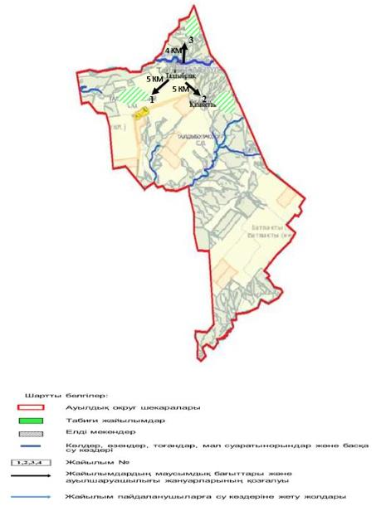

|  |  |
| --- | --- |
|  | Сырым ауданы бойынша  2021-2022 жылдарға арналған  жайылымдарды басқару және  оларды пайдалану жөніндегі  жоспарға 86-қосымша |

**Жеке ауладағы ауыл шаруашылығы жануарларын жаюға халық мұқтажын қанағатандыру үшін қажетті жайылымдардың сыртқы мен ішкі шекаралары және алаңдары белгіленген картасы**

**Шолақаңқаты ауылдық округі**

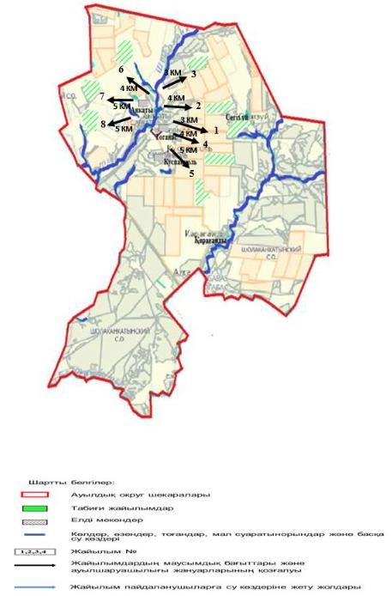

© 2012. Қазақстан Республикасы Әділет министрлігінің «Қазақстан Республикасының Заңнама және құқықтық ақпарат институты» ШЖҚ РМК